

OTO MY
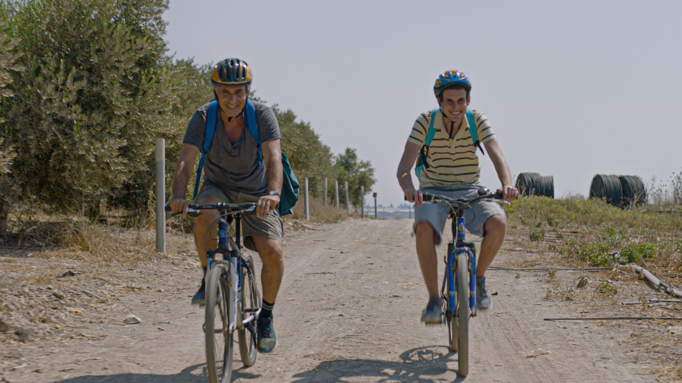

WKRÓTCE W KINACH

REALIZATORZY
reżyseria
Nir Bergman
scenariusz
Dana Idisis
zdjęcia
Shai Goldman
producenci
Jonathan Doweck, Eitan Mansuri, Marica Stocch

OBSADA
Shai Avivi – Aharon
Noam Imber – Uri
Smadi Wolfman – Tamara
Efrat Ben-Zur – Effi

O FILMIE
tytuł oryginalny
Here We Are

kraj produkcji
Izrael 2020

produkcja
Spiro Films

gatunek
dramat

czas trwania
94 min.

dystrybucja w Polsce: Best Film CO

OPIS FILMU
Historia jednoczesnego dorastania ojca i jego autystycznego syna oraz podróży, która odmieni ich życie.

Aharon z oddaniem wychowuje swojego syna, Uriego. Żyją we dwóch, zanurzeni we własnej codziennej rutynie, tak bardzo różniącej się od świata, jaki znamy. Gdy Uri staje się formalnie dorosły, ma zamieszkać w specjalistycznym domu opieki. Czy jest na to gotowy? Aharon uważa, że nie, ale może w rzeczywistości sam nie dorósł do rozstania… W drodze do placówki ojciec podejmuje decyzję o wspólnej ucieczce.

Chwytający za serce, pogodny, czuły i zaskakujący film wielokrotnie nagradzanego izraelskiego reżysera Nira Bergmana, który znalazł się w oficjalnej selekcji MFF Cannes 2020. Znakomite kreacje aktorskie na długo zapadają w pamięć. Szczególne brawa należą się odtwórcy roli autystycznego syna Noamowi Imberowi, który porywa niczym Dustin Hoffman w „Rain Manie”.

OD REŻYSERA
Myślałem o opasce czy klapkach na oczy, które zakłada się koniom, żeby nie rozglądały się na boki, co ma sprawiać, że koń się nie płoszy, nie schodzi z drogi i nie myli trasy. Tak właśnie postrzegam Aharona – na pół ślepo trzyma się swojej drogi, minimalizując własne potrzeby, żeby móc spełnić potrzeby autystycznego syna. Całkowicie skupiony na tym, żeby się nim opiekować i go chronić. Bardzo trudno musi być dostrzec inną drogę, inną życiową ścieżkę, która może istnieć, gdy wyjrzy się poza klapki. Te klapki ukrywają też, być może, przed nim samym jego przeszłość. Chronią go przed koniecznością spojrzenia w głąb siebie, niechybnością stawienia czoła własnym porażkom i kruchości jego życia.

Jestem ciekawy, do jakiego stopnia ostre fragmenty rzeczywistości, z jakimi musi konfrontować się podczas ich wspólnej podróży, otworzą Aharonowi oczy na prawdę. Może uświadomi sobie, że chowa się za własnym synem – kryje się przed światem, bo nie tylko syna próbuje przed nim chronić.

Jednak na razie sam zakładam sobie klapki na oczy i, tak jak Aharon, widzę przed sobą tylko Uriego. To nie jest takie trudne. Właściwie wszyscy zakładamy sobie takie klapki, gdy zostajemy rodzicami, prawda? Jednak, podczas gdy nasze dzieci dorastają i stają się niezależne, dzieci autystyczne wciąż są kruche i bezbronne. Trudno przyznać, że one przecież też już dorosły.

Nir Bergman

OD SCENARZYSTKI
Kiedy byliśmy dziećmi, oglądaliśmy z bratem filmy z Charliem Chaplinem na kasetach wideo. Na początku nie mogliśmy zrozumieć, co takiego ciekawego jest w niemych filmach, a jednak w kilka minut zupełnie nas wciągały, a Charlie Chaplin stawał się naszym bohaterem.

Od tamtej pory zdążyliśmy już dorosnąć, oboje wyprowadziliśmy się z domu, znaleźliśmy własne mieszkania (z telewizorem i telewizją kablową). Mój młodszy brat, Guy, nadal codziennie ogląda filmy z Charliem Chaplinem, szczególnie „Brzdąca”, który opowiada o wzruszającej relacji granego przez Chaplina włóczęgi i dziecka, które adoptuje – a raczej to dziecko adoptuje jego.

To nie przypadek, że Guy jest przywiązany do tego konkretnego filmu. Ten obraz pośrednio dotyczy jego wyjątkowej relacji z moim ojcem. U Guya autyzm stwierdzono późno. Po tej diagnozie mój ojciec także poczuł się, jakby dostał nowe dziecko, którym musi się zająć.

Relacja mojego brata z ojcem jest niezwykła. Rozumieją się bez słów, a ich związek jest zabawny i symbiotyczny – oni dwaj przeciwko całemu światu, żyjący w ochronnej bańce. Czasem zbyt ochronnej. To dwoje moich najukochańszych ludzi. Zarówno w duecie, jak i osobno. Piszę o nich z potrzeby podzielenia się z innymi ich szczególną, męską relacją, a także ich sposobem postrzegania świata i największym lękiem, jaki wisi zarówno nad nimi, jak i nade mną – co się stanie, gdy nadejdzie nieunikniona chwila, w której będą musieli się rozstać?

Muszę podkreślić, że to nie jest film o autyzmie. Nie jest to też film o ojcu autystycznego dziecka ani o wyzwaniach, z jakimi zmaga się mężczyzna mający w rodzinie dziecko ze specjalnymi potrzebami. To film o ojcu i synu. O nieuchronnym momencie rozstania rodziców z dziećmi.
Dana Idisis
O FILMIE
Kto potrafi lepiej określić, co jest najlepsze dla ich jedynego dziecka – ojciec czy matka? Kiedy to dziecko z zaburzeniami, a rodzice nie mogą osiągnąć porozumienia, klaruje się temat naszego filmu.

Tutaj dziecko jest całkowitą odwrotnością „brzdąca” ze słynnego filmu Charliego Chaplina, który główny bohater uwielbia oglądać. Jest wysoki, podczas gdy „brzdąc” jest malutki; jest niezdarny, podczas gdy „brzdąc” jest zmyślny; jest bierny, podczas gdy „brzdąc” jest niezmiernie aktywny. Być może rzeczą łączącą tych dwoje dzieci jest relacja z ojcem. Miłość i uczucia wiążą ich na dobre i na złe.

W „Oto my” w odróżnieniu od tego, jak sytuacja wygląda na ogół, to ojciec odkłada wszystko na bok, żeby całkowicie poświęcić się synowi, a matka jest zupełnie nieobecna. Jego wyrzeczenia, w pewien sposób urocze, ostatecznie okazują się być formą całkowitej kontroli. Ojciec wie wszystko o swoim synu. Tylko on potrafi uspokoić syna, kiedy przytłaczają go jego stereotypie i fobie. Chłopiec potrafi myśleć tylko, gdy znajduje potwierdzenie u ojca. Żadna osoba trzecia nie jest w stanie wejść w ich symbiotyczny związek.

Matka pojawia się w tym obrazie tylko po to, żeby narzucić swoją wolę – chce, żeby syn w końcu mógł się socjalizować, dzięki umieszczeniu go w placówce dostosowanej do jego potrzeb. Żeby odwlec tę chwilę, ojciec ucieka z synem, co i tak prowadzi do nieuniknionego rozstania.

Ten niezwykły, pełen wrażliwości, pięknie zagrany film poruszy wszystkich rodziców, niezależne od tego, czy ich dzieci mają zaburzenia rozwojowe, czy też nie. Jednak niepełnosprawność potęguje emocjonalny dylemat – czy jakakolwiek instytucja (jeśli tak, to jaka?) może przynosić większe korzyści niż rodzicielska miłość?

Nie chcąc popadać w mentorski ton – to niezwykłe, że odpowiedź na to pytanie pozostaje w gestii dziecka (a w rzeczywistości młodego dorosłego), a ojciec również może na tym skorzystać.

Caroline Eliacheff, psychiatra dziecięcy

NIR BERGMAN – BIOGRAFIA REŻYSERA
Nir Bergman urodził się w Hajfie w Izraelu, w 1969 roku. W czerwcu 1998 roku ukończył z wyróżnieniem Szkołę Filmową i Telewizyjną Sama Spiegla w Jerozolimie.
Jego debiutem filmowym były „Złamane skrzydła” z 2002 roku. Odniosły wielki sukces i zdobyły kilka międzynarodowych nagród, a w USA ich dystrybucją zajęło się Sony Pictures Classics.
Potem Bergman napisał i wyreżyserował kilka nagradzanych filmów fabularnych, a także udanych seriali telewizyjnych, między innymi był współscenarzystą i reżyserem „Terapii” adaptowanej potem przez HBO. Obecnie Bergman jest jednym z czołowych izraelskich scenarzystów i reżyserów, a także uznanym wykładowcą w Szkole Filmowej i Telewizyjnej Sama Spiegla.

FILMOGRAFIA:
2020 „Oto my” (fabuła)
– oficjalna selekcja MFF Cannes 2020
2019 „Rak LeHayom” – „Tylko dziś” (serial telewizyjny)
– specjalna nagroda jury na SERIES MANIA 2019
– nagroda dla najlepszego serialu na Festiwalu Filmowym w Zurichu 2019
2016 „Neta” (fabuła)
– nagroda publiczności na Festiwalu Filmowym w Jerozolimie
2014 „Yona” (fabuła)
– nagroda za najlepszą reżyserię na Festiwalu IMAJ w Brukseli 2016
– nagroda Best Asian Film na Międzynarodowym Festiwalu Filmowym w Kerali 2016
2010 „Gramatyka intymności” (fabuła)
– Grand Prix dla najlepszego filmu na Międzynarodowym Festiwalu Filmowym w Tokio 2010
– nagroda dla najlepszego filmu na Festiwalu Filmowym w Jerozolimie 2010
2007 „Walk the Dog” (miniserial)
– trzy nagrody Izraelskiej Akademii Telewizyjnej dla najlepszego miniserialu, reżysera i scenarzysty.
2005 „Terapia” (serial TV)
– nagroda Izraelskiej Akademii Telewizyjnej dla najlepszego serialu
2002 „Złamane skrzydła” (fabuła, debiut filmowy)
– nagroda publiczności na Międzynarodowym Festiwalu Filmowym w Berlinie 2002
– dziewięć nagród Izraelskiej Akademii Filmowej 2002, w tym dla najlepszego filmu, za najlepszą reżyserię i scenariusz
– nagrody za najlepszy scenariusz i reżyserię na Międzynarodowym Festiwalu Filmowym w Jerozolimie 2002
– Grand Prix dla najlepszego filmu na Międzynarodowym Festiwalu Filmowym w Tokio 2002
– nagroda im. Johna Schlesingera na Międzynarodowym Festiwalu Filmowym w Palm Springs

